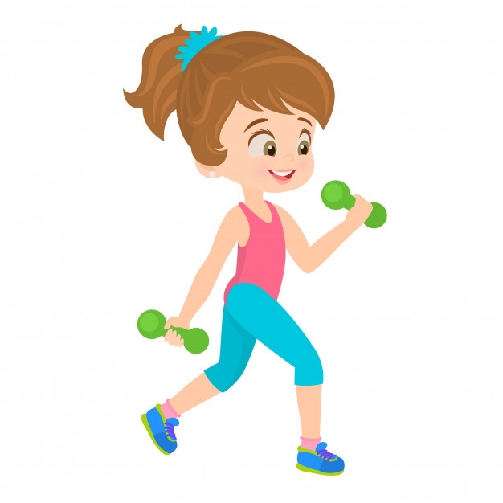
GUÍA DE TRABAJO PRÁCTICO EN CASA
Actividad N°6
Unidad: Vida Activa y Saludable.
Objetivo:
OA 3. Ejecutar ejercicios para aumentar la resistencia cardiorrespiratoria y el fortalecimiento muscular localizado que contribuyan a la mejora de la calidad de vida según el rango de edad y características de la alumna.
INDICACIONES:
1.- La actividad está dividida en 4 momentos:
- Calentamiento, el mismo de la clase pasada, se incluye 3 ejercicios de cardio.
- Desarrollo de la rutina, la cual será separada en dos días: primer día se trabajará el tren superior del cuerpo; segundo día se trabajará el tren inferior del cuerpo.

- Elongaciones o vuelta a la calma, las mismas de la guía anterior.
- Registro del trabajo en Bitácora.

2.- Debes ejecutar el circuito 2 veces a la semana y un 3 día a elección de la zona del cuerpo que tú quieres, tren superior o tren inferior.
3.- Puedes compartir el circuito con la familia ya que el ejercicio controla el estrés, ayuda a tu digestión, mejora tu humor, ayuda a controlar la ansiedad, entre muchos otros beneficios.
4.-Una vez terminada la actividad envía tú bitácora a correo: karla.antezana@colegioprovidencialaserena.cl.
Fecha entrega : Al terminar el mes de Julio

CALENTAMIENTO:
Calentamiento de 5 minutos, conseguiremos elevar la temperatura corporal para que nunca te lesiones:
1.- Rotación de cuello | 2.-Marcha
3.- Rotación de hombros | 4.- Abrir y cerrar brazos
5.- Estiramiento de brazos arriba y bajamos a tocar el suelo | 6.-Rotación de Caderas
7.- Talón glúteos | 8.- Jamping Jack
9.- Salto alternado adelante: 20 saltos | 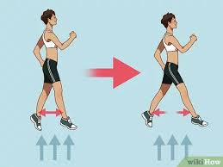
10.-Rodilla arriba tocando palmas alternadamente  20 saltos | 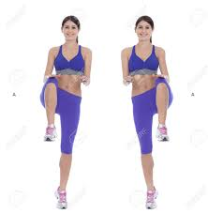
11.- Saltar la Cuerda: 20 saltos | 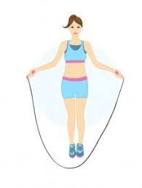

RUTINA DE EJERCICIOS DÍA LUNES
 | EJERCICIO TREN SUPERIOR | Como Ejecutar | Serie | Repeticiones
1 | BRAZOS BICEPS | 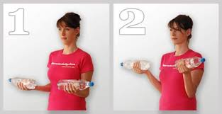 | 3 | 10 rep.
2 | BRAZOS – ESPALDA Y HOMBROS | 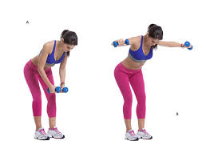 | 3 | 10 rep.
3 | BRAZOS TRICEPS Y HOMBROS | 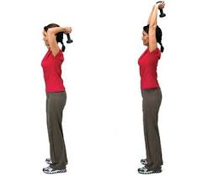 | 3 | 10 rep.
4 | BRAZOS Y PECHO | 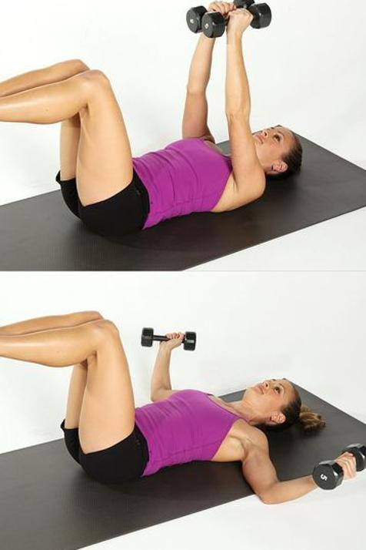 | 3 | 10 Rep.
5 | ABDOMEN | 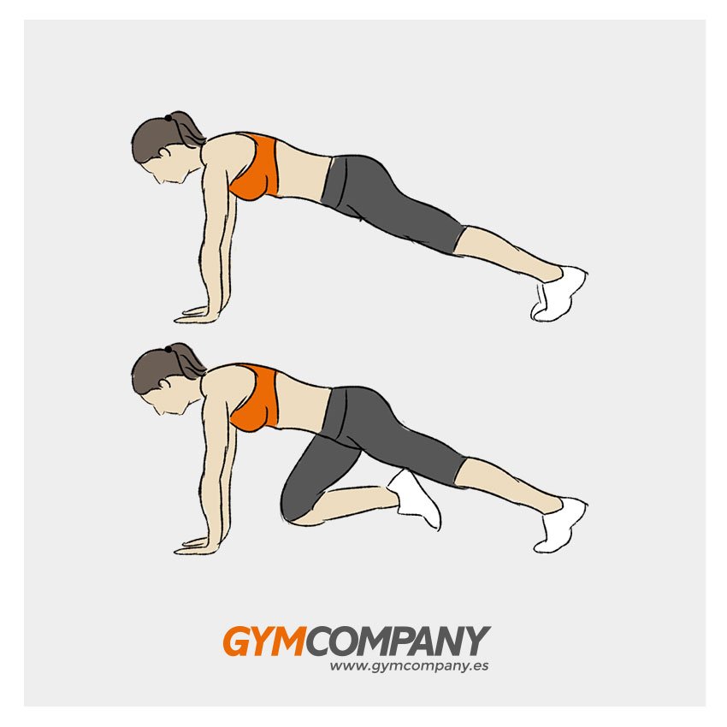 | 3 | 15Rep.
RUTINA DE EJERCICIOS DÍA MIÉRCOLES
 | EJERCICIO TREN INFERIOR | Como Ejecutar | Serie | Repeticiones
1 | PIERNAS CUADRICEPS (sentadilla y salto arriba) | 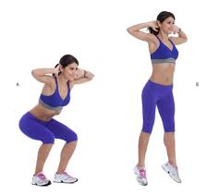 | 3 | 10 rep.
2 | GLUTEOS (elevar piernas flexionada al lado) | 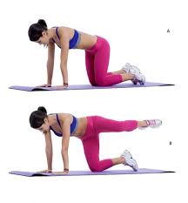 | 3 | 10 rep.
3 | GASTRONEMEOS (elevo talón, quedando en punta de pie) | 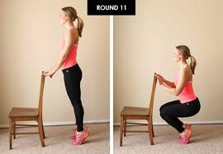 | 3 | 10 rep.
4 | PIERNAS Y GLUTEOS: Trabajo con elástico de ropa o deportivo. | 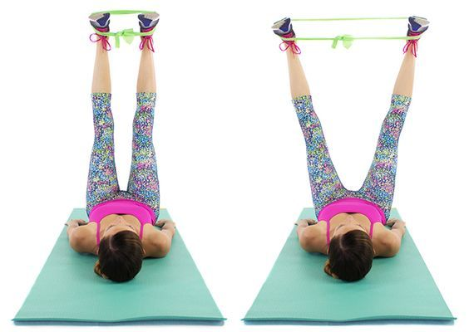 | 3 | 10 Rep.
5 | ABDOMINAL PLANCHA | 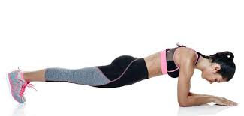 | 3 | 20 Segundos
ELONGACIONES O VUELTA A LA CALMA
Una vez termina el circuito debes estirar las zonas musculares trabajadas. Repite los ejercicios de la rutina anterior (mes de Junio) y mantenlos 10 segundos por cada brazo o pierna, abdomen y glúteos.

BITÁCORA DE REGISTRO SEMANAL
Marcar con una X los días que trabajaste en el mes.
 | Lunes | Martes | Miércoles | Jueves | Viernes
semana 1 | Trabajar Tren superior |  | Trabajar Tren Inferior |  | Trabajar  Elección  Zona muscular
semana 2 | Trabajar Tren superior |  | Trabajar Tren Inferior |  | Trabajar  Elección  Zona muscular
semana 3 | Trabajar Tren superior |  | Trabajar Tren Inferior |  | Trabajar  Elección  Zona muscular
semana 4 | Trabajar Tren superior |  | Trabajar Tren Inferior |  | Trabajar  Elección  Zona muscular
Comentarios:

